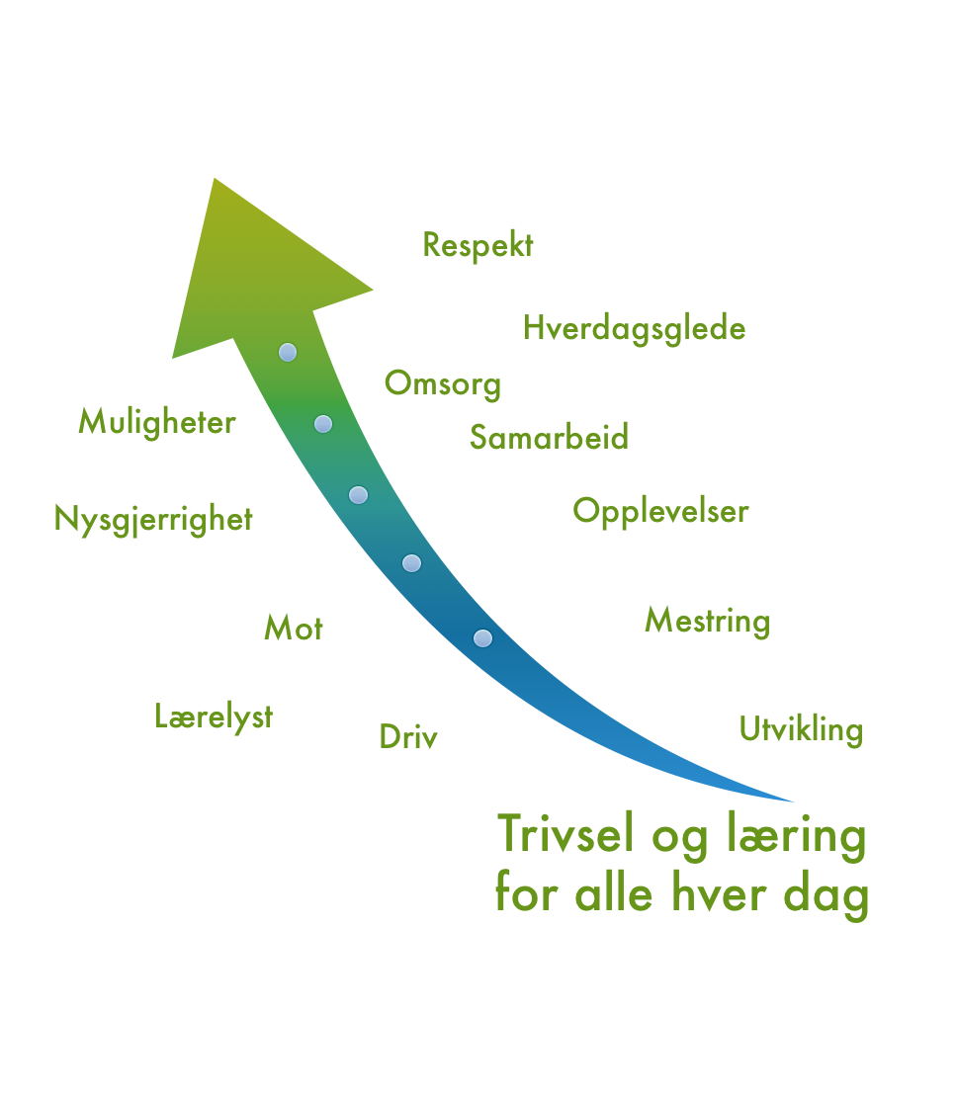

Referat fra Foreldrerådets arbeidsutvalg – FAU

Tid: 12.11.25
kl. 18.15 – 19.30
Sted: Personalrommet på Blokkhaugen skole

Til stede:
Skolen | 8. trinn | 9. trinn | 10. trinn
Kari Eng | Lene Johannesen 8C | Kristine Heitmann 9A  Kristin H. Andersen 9B  Hilde Vikebø 9C | Monika Ø Engelsen 10A  Anniken Walle 10A  Åsmund Andersen 10B  Marit G Tellevik 10C  Veronica Strømmen 10D

Sak 13/25-26 Skriving av referat
FAU leder skriver referat. I neste møte er det 8.trinn som skal skrive referat. Referatet legges ut på skolens hjemmeside og i Spond.
Sak 14/25-26 FAU og klassekontaktenes rolle
FAU innkalte klassekontaktene til en felles samling/møte fra 17:30 – 18:15. I forkant ble det sendt ut et forslag til beskrivelse av rollen til FAU og klassekontaktene, samt hvordan disse kan samarbeide.
Det var svært godt oppmøte med klassekontakter fra alle trinn. Initiativet ble godt mottatt, både som en anledning til å bli kjent med hverandre og med FAU-representantene. Tidligere har det vært lite kontakt mellom FAU og klassekontaktene, og det er enighet om at tettere samarbeid på tvers vil gjøre arbeidet enklere for alle.
Klassekontaktene fungerer som kontaktpunkt mot foreldrene i klassene og er FAUs kommunikasjonskanal – både for å formidle informasjon og for å motta saker som er relevante for FAUs arbeid med skolemiljø og trivsel.
Det ble besluttet å opprette en Spond-gruppe for FAU og klassekontaktene for å forenkle informasjonsflyten. Gruppen etableres i etterkant av FAU-møtet av FAU-representanten i 8C. Det vil allerede være behov for koordinering i forbindelse med juleshowet i desember.
I etterkant av møtet samlet klassekontaktene seg trinnvis for å bli bedre kjent og dele erfaringer fra skoleåret så langt.
Sak 15/25-26 Trafikalt grunnkurs
Veronica Strømmen fra 10D har innhentet tilbud på Trafikalt Grunnkurs fra fire kjøreskoler: Feste Trafikkskole AS, Team Trafikkskole, Kjør Pent AS og T. Solbakken. Etter vurdering av pris og rabatter har FAU besluttet å gi tilbakemelding til Feste Trafikkskole med ønske om å arrangere trafikalt grunnkurs på Blokkehaugen i 2026. Informasjon om kurs og påmelding til elever på 10. trinn vil bli sendt ut via Vigilo.
Sak 16/25-26 SU og SMU representanter
Kristin H. Andersen og Jorun Tjoflaat fra 9A deltok i Skolemiljøutvalget (SMU) 12. november. Elevrådsleder og nestleder orienterte om elevrådets arbeid og fokusområder for inneværende skoleår. Temaene som ble diskutert var: EU-søknad om midler, spisetid, pysjamasdag, juleshow, mulighet for skolegenser, skolemiljø/Olweus-dager, volleyballturnering mellom elever og lærere, skoleball 2026, trivselsundersøkelse.
Sak 17/25-26 Juleshow
Behov og erfaringer fra tidligere juleshow ble diskutert. FAU og klassekontaktene pleier å bidra med kaker og boller, salg i kafé før showet samt parkeringsvakter. Skolen håndterer billettsalg. Videre informasjon og detaljer om behov knyttet til juleshowet vil bli sendt ut i Spond-gruppen(e) som opprettes etter møtet.
Sak 18/25-26 Barnevakten
Undervisningsopplegget fra Barnevakten ble gjennomført for 8. trinn i uke 45. Tilbakemeldingene fra klassekontaktene var svært positive – arrangementet oppleves som vellykket og anbefales for neste skoleår. Både elever og foresatte deltok.
Sak 19/25-26 Skolefotografering
Rektor har videresendt informasjon om skolefotografering for skoleåret 2026/2027 til FAU-leder og nestleder. Temaet vil bli tatt opp igjen på neste FAU-møte i januar.
Sak 20/25-26 Skolegenser
I forbindelse med tilbakemelding fra SMU ble skolegenser diskutert i FAU. Det kom frem at det er mulig å få tilbud på rimeligere gensere enn det elevrådet har presentert. FAU-leder tar kontakt med elevrådsleder for å gi tilbakemelding om alternative, rimeligere løsninger, slik at en eventuell skolegenser blir mer tilgjengelig for flest mulig elever.
Sak 12/25-26 Resterende møter i FAU skoleåret 2025-2026
13.januar
16.februar
9.mars
13.april
6.mai
1.juni

Referent: Kristin Helen Andersen.

